Публичный доклад 2013-2014г.
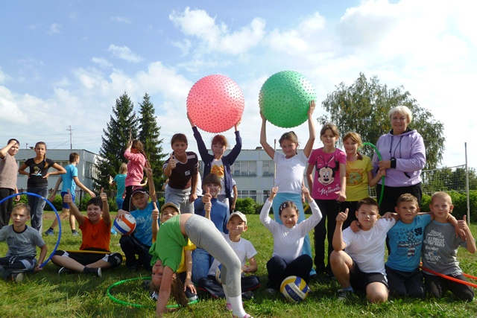
Нижнекамская школа-интернат I-II вида
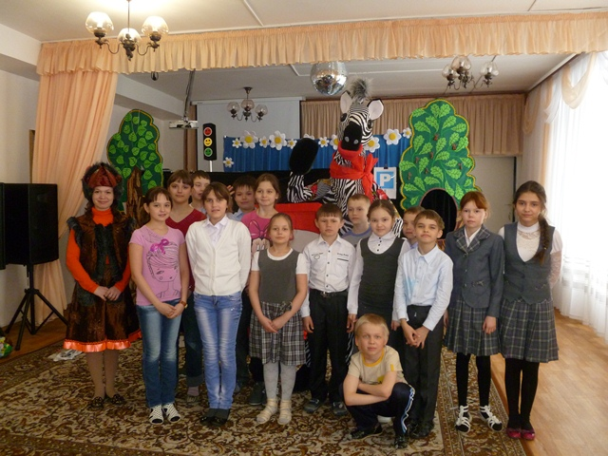
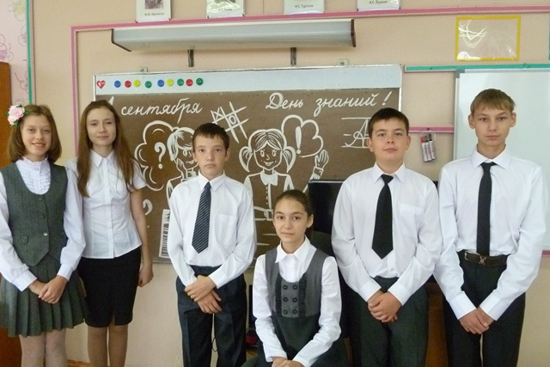

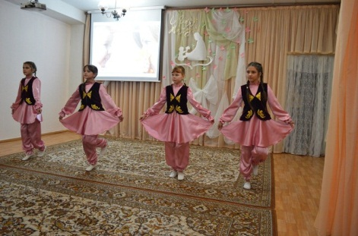
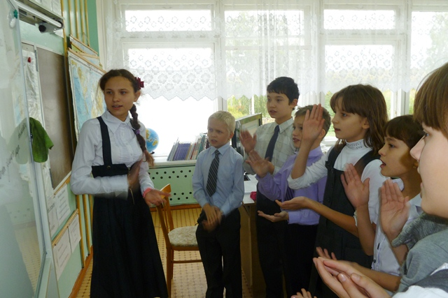
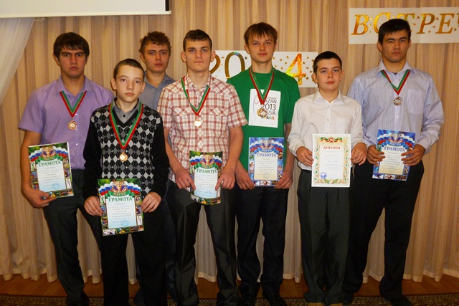

Организационно-правовое обеспечение деятельности образовательного учреждения

Адрес школы: 423570, Республика Татарстан, город Нижнекамск, улица Спортивная, дом 20.

Год создания учреждения 1 сентября 2000 года.

Директор школы: Шахмаева Зоя Леонидовна
Документы, на основании которых осуществляет свою деятельность ОУ:
- Лицензия на право ведения образовательной деятельности: серия 16Л01 № 0000565, регистрационный номер 4924, дата выдачи 5 апреля 2013, срок действия –бессрочно, уровень (ступень) реализуемых образовательных программ.: начальное общее, основное общее, среднее (полное) общее образование.
- Свидетельство о государственной аккредитации:
Серия 16А01 №0000326 регистрационный номер 2565 от 27 мая 2013г, срок действия
по 27 мая 2025 года.

Учредитель школы-интерната Республика Татарстан. Функции и полномочия учредителя осуществляет Министерство образования и науки Республики Татарстан

Создание условий для функционирования школы-интерната
Миссия школы: создание образовательного пространства , способствующего выявлению и развитию способностей каждого обучающегося, подготовка будущих выпускников к решению важнейших проблем, связанных с ориентацией в современных социально-экономических и правовых вопросах, выбором профессии, миром увлечений, расширением кругозора, влияющих на формирование разнообразных практических навыков и становление разносторонних интересов школьников.
Цель: формирование саморазвивающейся личности, способной к рефлексии, пониманию, активности, нацеленной на преодоление жизненных проблем, обладающей позитивным мироощущением, чувством собственного достоинства, самоуважением, стремящейся к достижению поставленных целей.
Характеристика микросоциума:

Характеристика контингента учащихся:
Численность учащихся и структура класса:
В школе глухих учащихся – 33 человек, слабослышащих - 14 человек.
 | 1кл | 2кл | 3кл | 4кл | 5кл | 6кл | 7кл | 8кл | 9кл | 10кл | 11кл | 12кл | всего
Классов | 0 | 1 | 1 | 1 | 1 | 1 | 1 | 1 | 1 | 1 | 1 | 1 | 11
Уч-ся | 0 | 2 | 6 | 3 | 3 | 3 | 6 | 2 | 4 | 3 | 8 | 2 | 47
Все учащиеся обучаются по традиционной системе, по стандартам 2004 года.
Учебно-воспитательный процесс организован в одну смену: уроки начинаются с 8.00 до14.30 с динамической паузой и продолжительностью уроков в 40 минут. Обучение проводится в режиме пятидневной недели, дополнительные занятия, кружки проводятся в субботу.
Реализации обучения на дому нет.
Наличие иных форм обучения (экстернат, семейное обучение и др.) нет

Кадровое обеспечение образовательного процесса
Обеспечение условий безопасности:
Охрану школы-интерната осуществляет сторож и отдел вневедомственной охраны. Вахта оборудована кнопкой тревожной сигнализации.
Охранное оборудование: 24 огнетушителя, поэтажные схемы эвакуации на случай возникновения пожара, видеонаблюдение по периметру здания.

Создание условий для осуществления образовательного процесса
Содержание и результат методической работы
В 2013-2014 учебном году работали 4 методических объединения.
Учителя гуманитарного цикла работали по теме «Методическая поддержка повышения профессиональной компетенции по внедрению современных образовательных технологий в условиях сохранения здоровья школьников». Педагоги принимали участие во:
- Всероссийской научно-практической конференции ИУЭП Нижнекамский филиал по теме «Социально-экономические и психолого-педагогические аспекты формирования ценности здорового образа жизни»;
- республиканской интернет-конференции г.Набереные Челны «Технологии профессиональной ориентации и трудовой реабилитации инвалидов в рамках VI Республиканского конкурса музыки и искусства среди детей с ограниченными возможностями» .
Учителя естественно-научного цикла работали по теме «Совершенствование преподавания путем применения инновационных здоровьесберегающих технологий». Педагоги принимали участие в конкурсах
- «Социально-экономические и психолого-педагогические аспекты формирования ценности здорового образа жизни», Всероссийская конференция;
- « Экология как условие инновационного развития России», Всероссийская конференция;
- «Педагогический проект», Всероссийский педконкурс по теме «Сценарий медиаурока с компьютером», «Педагогический проект»;
- публикация по теме «Степень с рациональным показателем» на Республиканских курсах повышения квалификации учителей математики.
- участие в Республиканском конкурсе «Лучшая методическая разработка – 2014»
Учителя эстетического цикла работали по теме «Реализация модели здоровьесберегающего образовательного процесса на уроках эстетического цикла». Педагоги приняли участие –
- интернет-конференция в рамках VI Республиканского конкурса «Мы все можем» по теме «Испольльзование новых образовательных технологий на уроках музыки и при построении образовательного процесса», «Развитие творческих способностей в проектной деятельности с использованием ИКТ»;
- заочная научно-практическая конференция «Актуальные вопросы современного образования и воспитания» по теме « Развитие творческого мышления на уроках технологии»
- научно-практическая конференция «Экология как условие инновационного развития России», открытый урок по теме «Отображение природы в произведениях татарских композиторов»;
- открытый конкурс творческих работ.
- публикации в интернет- конференциях.
Педагоги начальных классов работали над реализацией темы « Личностно–ориентированный подход в обучении младших классов», они приняли участие в
- Региональном конкурсе рисунков по противопожарной безопасности;
- семинаре «Взаимодействие школы и профессионального училища в организации профессиональной ориентации» по теме «Формирование представлений о профессиональном труде у младших школьников с ОВЗ»
В течении года были проведены следующие тематические педагогические советы:
- Развитие индивидуальности учащихся в процессе воспитания;
- Источники развития и проявления толерантности;
- Речевая среда как главный фактор умственного развития, успешной социализации и адаптации неслышащих обучающихся и воспитанников

В этом учебном году педагоги школы прошли специализированные курсы повышения квалификации по теме «Повышение профессиональной компетентности педагогов коррекционных учреждений 1-2 вида в условиях совершенствования содержания коррекционно-педагогического процесса в образовательном учреждении», 108 ч. на базе факультета переподготовки кадров «Набережночелнинского института социально-педагогических технологий и ресурсов»

Материально-техническое сопровождение образовательного процесса

№ п/п | Наименование | Наличие | Количество | Примечание
1 | Учебный класс | да | 12
2 | Аудиокласс | да | 3
3 | Учебно-производственная мастерская | нет | -
4 | Физкультурный зал | да | 1 | Также имеется тренажерный зал. Оба зала оснащены спортивным инвентарем.
5 | Медицинский блок | да | 1 | Оснащен необходимым медицинским оборудованием и медикаментами.
6 | Интерактивная доска | да | 2
7 | Проектор | да | 3
В школе имеется доступ в Интернет.
К началу нового учебного 2013-2014 года был проведен косметический ремонт за счет местного бюджета.
Материально-техническая база постоянно пополняется. В 2013-2014 году школой было получено за счет республиканских средств и средств пожертвования следующее оборудование:

Звукоусиливающий комплект 29114руб.
Микрофонная многоканальная радиосистема 18944 руб.
Снегоуборочная машина 24958руб., музыкальная аппаратура 66000руб., мебель (шкафы) 133000руб. (ТАТ НЕФТЬ .г. Альметьевск)
Моноблок (2 шт.) по 19099 уб.
Швейная машина (2 шт.) по 5240руб.
Весы медицинские 4254руб
Принтер цветной 3500руб., магнитно-маркерные доски 2 шт. по 2.300 руб. (АКИ БАНК)
Мебель (ученические столы, стулья) 17000руб (Центр-монтаж автоматика)
Холодильник фармацевтический 19602 руб.
Водонагреватель накопительный электрический 8749 руб.
Ремонт по «Доступной среде» 2300000руб.

Учебный план школы-интерната. Режим обучения.
Учебный план школы-интерната 1- 2 вида составлен на основе Базисного учебного плана для коррекционных общеобразовательных учреждений 1 вида утвержденного приказом МО иН РТ 10.04.2002 года. При составлении учебного плана соблюдалась преемственность между ступенями обучения, сбалансированность между отдельными учебными предметами. Образовательные программы и учебный план школы предусматривают выполнение государственного образовательного стандарта. Рабочие программы выполнены по единой форме, с указанием используемого учебно-методического комплекта. Содержание и структура образовательной программы реализуемой посредством данного учебного плана, обусловлена статусом школы.
Продолжительность учебного года по классам

Начало учебного года – 02.09.2013.
Продолжительность учебного года:
1 классы – 33 недели
2-12 классы – 34 недели
Окончание учебного года:
1 кл. – 24 мая
2-9 кл.– 24 мая
10, 12 кл. – 24 мая

Проблема на 2013-2014 учебный год:
Построение инновационного здоровьесберегающего пространства в школе I-II вида
Задачи работы в 2013-2014 учебном году.
- Совершенствование здоровьесберегающей системы учебных условий, нацеленных на оптимизацию воздействия на здоровье всех субъектов образовательного процесса.

- Создание комплексных условий оздоровления и профилактики обучающегося в условиях учебно-воспитательного процесса, направленных на формирование у детей рациональных стилей регуляции на вегетативном, эмоциональном, когнитивном, мотивационно-волевом и коммуникативном уровнях, а так же создание условий для самокомпенсации уже сформировавшихся нарушений и отклонений психосоматического здоровья.

- Организация систематического контроля за качеством преподавания учебных дисциплин, соблюдением учителями требований к содержанию, формам и методам учебно-воспитательной работы.

- Дать всем выпускникам знания и базовые навыки в областях, обеспечивающих активную социальную адаптацию.

- Создание системы диагностики и мониторинга эффективности новой модели школы здоровья.
Количество обучающихся (воспитанников) на каждой образовательной ступени:
2 - 4 кл. – 11 учащихся;
5- 10 кл. – 26 учащихся;
11-12 кл. - 10 учащихся.
Учебно-воспитательный процесс организован в одну смену: уроки начинаются с 8.00 до14.30 с динамической паузой и продолжительностью уроков в 40 минут. Обучение проводится в режиме пятидневной недели, дополнительные занятия, кружки проводятся в субботу.
Реализации обучения на дому нет.
Наличие иных форм обучения (экстернат, семейное обучение и др.) нет
Учебный план школы-интерната предусматривает получение обучающимися основного общего образования за 10 лет. Среднее полное образование предусматривает 12 летнее обучение при получении 10-летнего основного образования.
Преподавание ведётся в соответствии с рекомендованными МО РФ программами, УМК для массовых общеобразовательных школ согласно требованиям методики.
Базисный учебный план состоит из инвариантной и вариативной части. Среди инвариантных образовательных областей наиболее специфической является «Язык», представленная предметами «русский язык и литература» и «предметно-практическое обучение». Предметно-практическое обучение – специфический пропедевтический и интегрированный учебный предмет, обеспечивающий коррекционную направленность обучения языку, овладение речевой деятельностью и развитие неслышащих обучающихся.
Для глухих детей изучение больших по объёму текстов вызывает определённые сложности, связанные к тому же с ограниченным словарём. В связи с этим им требуется много времени на полноценное изучение текстов. А развитие слуховой и речевой функции глухих детей (которые являются очень важным условием для социализации глухих обучающихся и основой становления речи) из школьного компонента с 3 по12 класс, а также по 1 часу из русского языка в 4,8-10 классах ведутся специальные фронтальные занятия в слуховом кабинете.
Инвариантная часть, включающая коррекционный блок, представлена занятиями по развитию речевого слуха и произносительной стороны речи, социально-бытовой ориентировке, где изучается также курс ОБЖ, и музыкально-ритмическими занятиями. Часы школьного компонента используются на «Обязательные занятия по выбору», «Дополнительные коррекционные занятия», «Факультативные занятия». С целью усвоения федерального государственного стандарта образования, более глубокого изучения предметов и эффективности коррекционной работы часы школьного компонента переданы на развитие слухового восприятия, развитие речи, математику, информатику и ИКТ, литературу, историю.

Качество образования по школе
2011-2012 | 2012-2013 | 2013-2014
42% | 46% | 45%

Результаты итоговой аттестации
10 класс
Количество выпускников: -3

Русский язык |  | математика
успеваемость | качество | успеваемость | качество
100% | 100% | 100% | 33,3%

12 класс
Количество выпускников:- 2
Русский язык |  | математика
успеваемость | качество | успеваемость | качество
100% | 0% | 100% | 0%

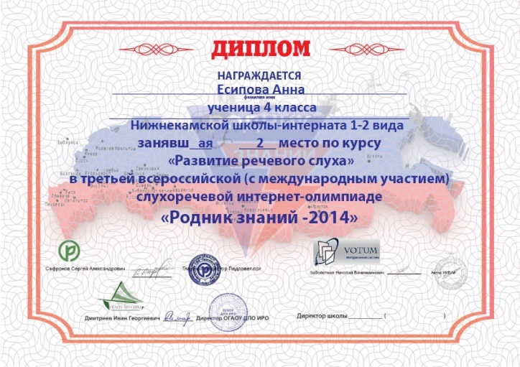
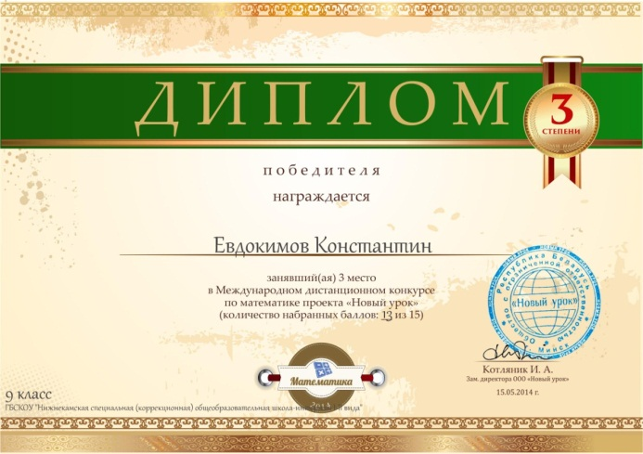
Ученические конкурсы и олимпиады
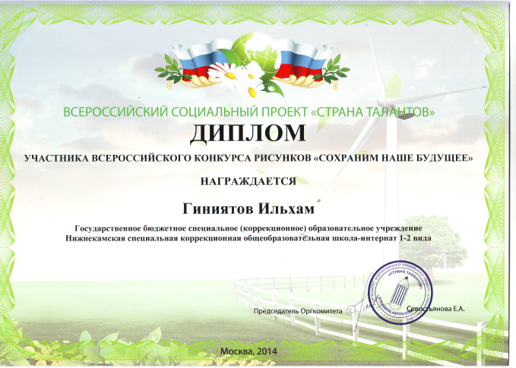

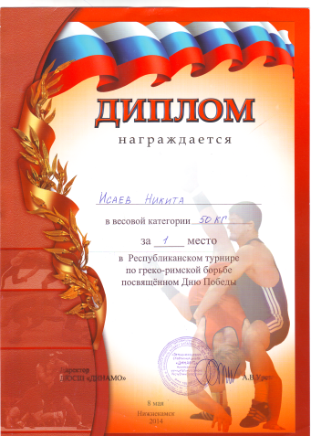
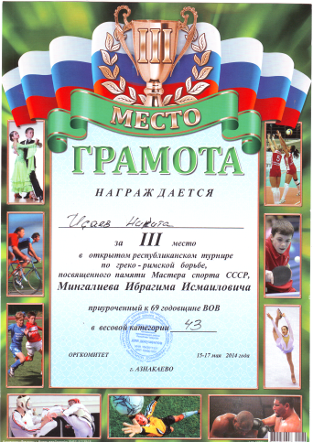
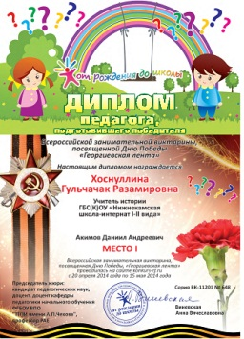

Библиотечное обслуживание

Количество посадочных мест в читальном зале библиотеки | 6
Общее количество экземпляров художественной литературы | 89
Общее количество учебников в библиотеке | 350
Процент обеспеченности учебной литературой федерального перечня | 100 %
Процент обеспеченности учебной литературой регионального перечня | -
Приобретены за счет родительских средств учебники по предметам  (автор, класс, кол-во) | -
Количество названий ежегодных подписных изданий | 7
Количество компьютеров в библиотеке | 1
Учебный фонд составляет 350 экземпляров. Все учебники соответствуют федеральному перечню и имеют гриф «рекомендованных» и «допущенных» МОиН РФ и МО и Н РТ. Федеральными учебниками библиотека обеспечена на 73%. Книжный фонд библиотеки состоит из научно-популярной, справочной и художественной литературы по программам учебного процесса. Обновление фонда осуществляется за счет поступлений из МО и Н РТ. Художественный фонд литературы составляет 89 экземпляров. В библиотеке установлен 1 компьютер с выходом в интернет. Ежегодно библиотека выписывает газеты и журналы. В этом году нами были выписаны : «Вестник образования России», «Практика административной работы», «Мой профсоюз», «Педсовет», «Директор школы», «Воспитательная работа в школе», «Новое слово».

Коррекционная работа в образовательном учреждении
В школе-интернате вновь поступившие дети проходят первичную диагностику. Цель первичной диагностики – определение уровня готовности учащихся к школьному обучению.
Диагностическая работа включает раннюю (с первых дней пребывания ребенка в образовательном учреждении) диагностику отклонений в развитии и анализ причин трудностей адаптации и комплексный сбор сведений о ребенке на основании диагностической информации от специалистов разного профиля; определение уровня актуального и зоны ближайшего развития обучающегося с нарушением слуха, выявление его резервных возможностей; изучение личностных особенностей обучающихся; изучение социальной ситуации развития и условий семейного воспитания ребенка; системный разносторонний контроль педагогов за уровнем и динамикой развития ребенка; анализ успешности коррекционно-развивающей работы.
Коррекционно-развивающая работа обеспечивает своевременную специализированную помощь в освоении содержания образования и коррекцию недостатков в физическом развитии детей с нарушением слуха. Коррекционно-развивающая работа включает:
1) Выбор оптимальных для развития ребенка с нарушением слуха коррекционных программ/методик, методов и приемов обучения в соответствии с его особыми образовательными потребностями;
2) Организацию и проведение педагогами индивидуальных и групповых коррекционно-развивающих занятий, необходимых для преодоления нарушений развития и трудностей обучения;
3)Учителя по РСВ и ФП проводят совместные методические объединения, вырабатывают единую стратегию коррекции познавательной деятельности неслышащих учеников.
Консультативная работа обеспечивает непрерывность специального сопровождения детей с нарушением слуха и их семей по вопросам реализации дифференцированных психолого-педагогических условий обучения, воспитания, коррекции, развития и социализации обучающихся. Консультативная работа включает разработку совместных обоснованных рекомендаций по основным направлениям работы с обучающимся с нарушением слуха и консультирование педагогов по выбору индивидуально-ориентированных методов и приемов работы с обучающимися .
Информационно-просветительская работа направлена на разъяснительную деятельность по вопросам, связанным с особенностями образовательного процесса для данной категории детей, со всеми участниками образовательного процесса – родителями (законными представителями), педагогическими работниками.
Информационно-просветительская работа предусматривает:
1) Различные формы просветительской деятельности (лекции, беседы, информационные стенды и др.), направленные на разъяснение участникам образовательного процесса -обучающимся (как имеющим, так и не имеющим недостатки в развитии), педагогическим работникам, вопросов, связанных с особенностями образовательного процесса и сопровождения детей с нарушением слуха;
2) Проведение тематических выступлений для педагогов и родителей по разъяснению индивидуально-типологических особенностей различных категорий детей с нарушением слуха.
К основными формам организации коррекционно-развивающего обучения, кроме индивидуальных и групповых занятий по РСВ и ФП, следует отнести также:
- коррекция произношения, развитие слуха, развитие речи на общеобразовательных уроках и во внеурочное время; - восприятие различных звучаний, работа над голосом, темпом, интонацией на уроках ритмики (просодика речи).

- Диагностическая направленность (первичная диагностика вновь поступивших учащихся с целью определения уровня готовности учащихся к школьному обучению и определения уровня актуальности и зоны ближайшего развития ребенка);
- коррекционно-развивающая (проведение индивидуальных коррекционных занятий по развитию психологических и сенсорных процессов);
- аналитическая (отслеживание динамики развития учащихся);
- консультативно-просветительская и профилактическая (работа с педагогами, с родителями);
- организационно-методическое направление (организация работы шППк, организация обследования учащихся на ПМПК.

Профилактика правонарушений
Работа по профилактике правонарушений не является эпизодическим явлением. С 1 по 30 ноября проведён месячник по профилактике правонарушений, наркомании и безнадзорности. В период месячника были проведены цикл классных часов: 1-4 классы (Гайдучёнок М.В.) – «Что такое хорошо, что такое плохо»; 5 класс (Шелестова Н.М.) – «Курить или расти?», «Дорога требует дисциплины»; 6 класс (Петрова Н.М.) «Безопасные каникулы»; 7 - 8 классы (Воронцова Л.А., Оленичева Л.А.) «Наши права и обязанности»; 9-12 классы (Черёмухина И.В., Евсеева К.В., Платунова Т.Н., Денисламова Р.Т.) – « Что такое ответственность. Виды ответственности», «Вредные последствия употребления закиси азота».
В целом все классные часы имеют воспитательную направленность, отмечается подготовка классного руководителя и учеников. В каждом классе был проведен классный час под общей темой «Мы изучаем Закон №71». В доступной форме классные руководители объяснили основные понятия, используемые в Законе №71 и о необходимости их соблюдения. Также было заострено внимание на соблюдении школьных правил поведения, меры личной безопасности, правила поведения в каникулярное время.
Общеизвестно, что особое место в профилактической работе занимают мероприятия, направленные на раннее выявление семей, в которых дети находятся в социально-опасном положении. Таких семей в школе-интернате нет. На ВШУ не было поставлено ни одного обучающегося, правонарушений и преступлений среди несовершеннолетних совершено не было. Также в школе-интернате нет безнадзорных и беспризорных детей. Не выявлено жестокого обращения с детьми.
Мы считаем, одним из важных факторов профилактики является занятость учащихся в свободное время, поэтому в школе большое внимание уделяется развитию системы дополнительного образования, а также пропаганде здорового образа жизни и вовлечению подростков в кружки и секции ДО. Всего занято в различных объединениях 100 % учащихся (49 чел.)
Воспитательная работа в классах планируется и ведётся с учётом общешкольных и стоящих перед классным коллективом целей и задач. Как положительный момент можно отметить активное участие ребят 3,4,5,6,7,9,10,11 классов в реализации общешкольных дел (конкурсы рисунков, организация выставок, участие в проведении школьных мероприятий и др.)
Таким образом, состояние профилактической работы в школе можно считать удовлетворительным.

Информация о воспитательной и профилактической деятельности
образовательного учреждения
- направления воспитательной работы, решаемые задачи:
Направления воспитательной работы | Задачи работы по данному направлению
Гражданско-патриотическое воспитание | - Формировать у учащихся такие качества, как долг, ответственность, честь, достоинство, личность.  - Воспитывать любовь и уважение к традициям Отечества, школы, семьи.
Нравственно-эстетическое  воспитание | - Формировать у учащихся такие качества как: культура поведения, эстетический вкус, уважение личности.  - Создание условий для развития у учащихся творческих способностей.
Экологическое воспитание | - Изучение учащимися природы и истории родного края.  - Формировать правильное отношение к окружающей среде.  - Организация работы по совершенствованию туристских навыков.  - Содействие в проведении исследовательской работы учащихся.  - Проведение природоохранных акций.
Физкультурно-оздоровительное воспитание | - Формировать у учащихся культуру сохранения и совершенствования собственного здоровья.  - Популяризация занятий физической культурой и спортом.  - Пропаганда здорового образа жизни
Трудовое воспитание | - Ознакомление учащихся с различными видами труда в обществе, разнообразием профессий, путями получения профессий, правилами трудоустройства.  - Применение знаний, умений и навыков в повседневной жизни.
Самоуправление в школе  и в классе | - Развивать у учащихся качества: активность, ответственность, самостоятельность, инициатива.  - Развивать самоуправление в школе и в классе.  - Организовать учебу актива классов.
Семейное воспитание | - Создание благоприятной атмосферы общения, направленной на преодоление конфликтных ситуаций в процессе воспитания учащихся в системе «учитель-ученик-родитель»  - Организация и совместное проведение досуга детей и родителей.
Методическая работа | - Изучение и обобщение опыта работы классных руководителей;  - Оказание методической помощи классным руководителям в работе с классом.
Работа кружков и спортивных секций | - Сохранение традиционно работающих кружков и секций;  - Контроль за работой кружков и секций;  - Увеличение сети кружков и секций.
Контроль за воспитательным процессом | - Соблюдать подотчетность всех частей воспитательного процесса.  - Выявлять недостатки в воспитательной работе и работать над их устранением.

Организация дополнительного образования

№ | Наименование | Классы | Количество учащихся
1 | Хореография  «Цвета радуги» | 1-7 | 28
2 | «Нотки Радуги» | 2-6 | 15
3 | Изготовление украшений из кожи, меха, глины | 2-11 | 10
4 | Юный оформитель | 1-10 | 11
5 | Мастерская фантазий | 2-10 | 21
6 | Греко-римская борьба  (ДЮСШ №3) | 6-12 | 10

Количество учащихся, охваченных ДО- 47 чел.(100%)

Достижения учащихся в области дополнительного образования:

1 | Чемпионат РТ по волейболу среди инвалидов по слуху | 6.10.2012,  г. Казань | МиннехановаЛейсан,  Диплом 2 степени
2 | Республиканский конкурс детских рисунков антикоррупционной направленности «Надо жить честно!» | 6.12.12,  г.Казань | Бояров Артур,  3 класс,  победитель в номинации «Коллаж»
3 | 1 этап Всероссийского конкурса детско-юношеского творчества по пожарной безопасности | 11.12.12  г.Нижнекамск | Зилов Артур ( 4 класс) – Диплом 2 степени,  7 сертификатов
4 | Республиканский конкурс детской художественной самодеятельности «Шаг вперёд» среди талантливых детей с ОВЗ РТ:  Номинация «Игра на музыкальных инструментах» (оркестр «Нотки Радуги»)  Номинация «Вокал» (ансамбль «Романтики» | 2.11.12  г. Казань | Диплом 1 степени:  Обухов Кирилл  Скворцова Ангелина  Хабибуллина Ралина  Швецова Настя  Исаев Никита  Хасаншин Данил  Диплом 2 степени:  Гатиятов Алмаз  Билалов Альберт  ЗаббаровНафис  ГарифуллинаИлюза  Фаттахова Юлдуз
5 | Республиканский конкурс детского рисунка «Буду бдительным на льду» | 17.01.13 | ГильфановаАделина  Исмагилов Данис  Акимов Даниил  Полунин Ярослав - сертификаты
6 | Чемпионат РТ по греко-римской борьбе среди инвалидов | 19-20.01.13,  г .Бугульма | Диплом 1 степени:  Гатиятов Алмаз  Диплом 2 степени:  Валуйских Алексей  Диплом 3 степени:  ЗаббаровНафис  БадриевАнас  Исаев Никита
6 | Первенство РТ по вольной борьбе среди инвалидов | 19-20.01.13,  г. Бугульма | Диплом 1 степени:  Гатиятов Алмаз  Диплом 2 степени:  Евдокимов Константин  Диплом 3 степени:  ЗаббаровНафис  БадриевАнас  Валуйских Алексей
7 | Муниципальный конкурс рисунков «Счастье - глазами детей», посвящённый Году дружбы народов НМР, 95 – летию со дня создания органов ЗАГСа России и Международному Дню семьи | ноябрь2012  - апрель 2013 | Мирзагитова Алина  Лапухина Юлия  ГильфановаАделина  Акимов Даниил  Зилов Артур  Исмагилов Данис  Максимова Татьяна
8 | Муниципальный семейный конкурс «Моя семья – моё богатство» | ноябрь 2012  – май 2013 | Гатиятов Алмаз(финал)
9 | Первенство России по греко-римской борьбе среди инвалидов по слуху | г. Владимир  22.02.- 24.02.13 | Гатиятов Алмаз – Диплом III  степени
10 | Республиканский конкурс детского рисунка «Нас защищает ФСКН России» | 10.02.13 | Акимов Даниил  Чурина Ольга
11 | Всероссийский дистанционно-заочный конкурс детского творчества  «Страна талантов»  Номинация «Танец» | 23.02.13.,  Республика Алтай, г.Горно-Алтайск | Ган Арина  ГильфановаАделина –  Диплом за участие
12 | VIРеспубликанский конкурс музыки и искусств среди детей с ограниченными возможностями здоровья  “Мы все можем!” | 12.03.13,  г.Н.Челны | Диплом I степени - ГарифуллинаИлюза, Леонтиева Алиса (номинация: вокально-хоровое искусство (дуэт);  Диплом III степени - Осипова Алия, Ефимов Кирилл (номинация:театральное мастерство-пантоимма);  Диплом III степени - Ган Арина, ГильфановаАделина (номинация: хореография)  Диплом III степени - Фоменко Виктория (номинация:вокально-хоровое искусство (сольное пение);  Свидетельство участника - Хадиуллина Малика, Фатыхов Ильмир (номинация: инструментальная музыка))
13 | Всероссийский конкурс «10 кадров» | 18.03.13.,  Алтай | Дипломы за участие:  ГильфановаАделина Исмагилов Данис,  Исаев Никита,  Акимов Даниил  Баранова Анастасия,  Алаев Денис,  Фоменко Виктория, Мухамедова Марьям,  Бояров Артур,  Тазетдинова Азалия,  Ган Арина,  Хабибуллина Ралина,  КалимуллинАйнур,  Сташкевич Влад
14 | Республиканский конкурс «Добрый волшебник» XV Международный фестиваль «Детство без границ» | 29.04.13.,  г.Казань | Исаев Никит (6 кл.)-  Грамота Министра РТ Э.Н.Фаттахова
15 | Муниципальный детский вокально-хоровой конкурс «Серебряный колокольчик» | 08.04.13 | Диплом 1 степени:  Гатиятов Алмаз  ГарифуллинаИлюза  ЗаббаровНафис  Евдокимов Константин  Фаттахова Юлдуз
16 | VII Республиканский конкурс рисунков «Дети рисуют страну» | 20.04.13 | Тазетдинова Азалия, Мухамедова Марьям  Баранова Анастасия
17 | 1 этап Республиканского фестиваля художественного творчества инвалидов «Вместе мы сможем больше» | 15.04.13. | Танец «Коляда»(6чел.)  Таджикский танец (2чел.)  Песня «Мама-мамочка»(2)  «Ложкари» (6 чел)
18 | Республиканский конкурс «Дети рисуют страну» | До 20.04.13 | Мухамедова Марьям,  Тазетдинова Азалия,  Баранова Анастасия
19 | Первенство России по греко-римской борьбе среди юношей-инвалидов по слуху | 22-24.04.13  г. Рязань | Евдокимов Константин – Диплом II степени
20 | Республиканский конкурс рисунков «Энергосбережение – к ресурсам уважение!» | До 24.04.13 | Исмагилов Данис –  Диплом участника
21 | XОткрытый Республиканский турнир по греко-римской борьбе, посвящ. Дню Великой Победы и 90-летию ОГО ФСО «Динамо» | 09.05.13 | Диплом II степени – Евдокимов Константин
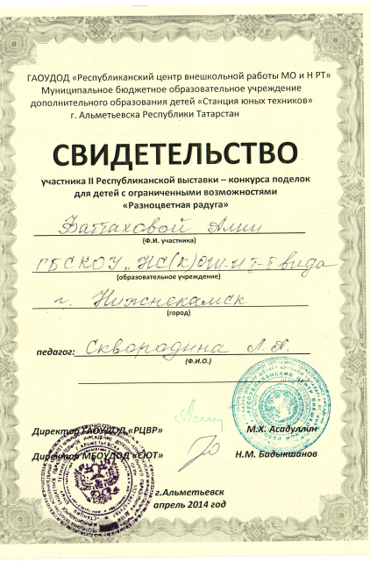
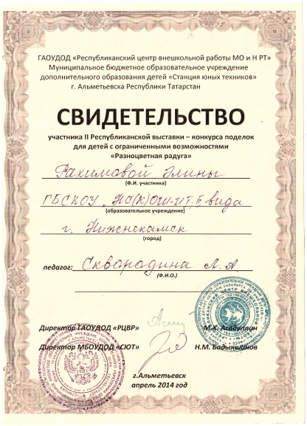
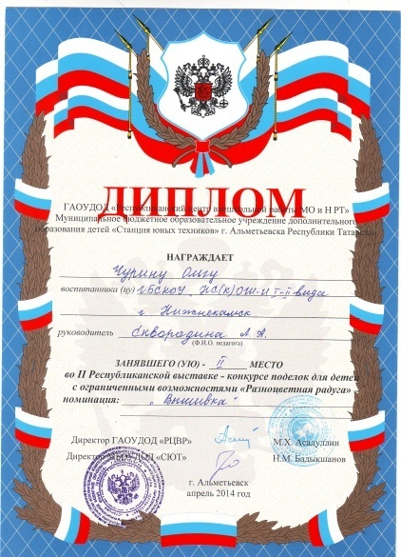

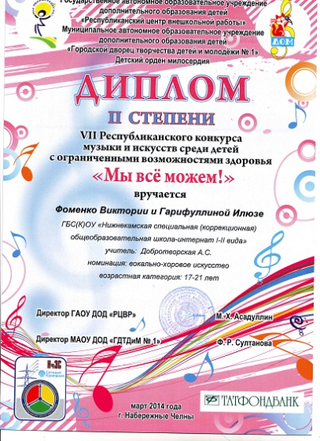
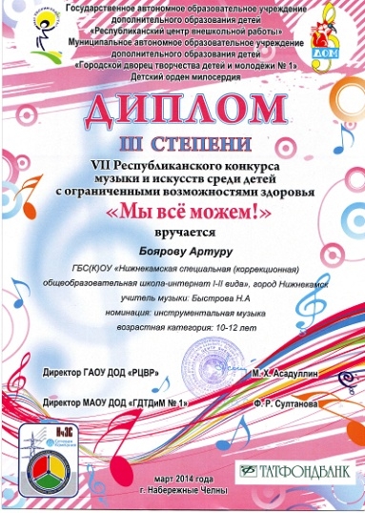

Состояние здоровья обучающихся, принимаемые меры по охране,
укреплению здоровья участников образовательного процесс

- мероприятия по профилактике здорового образа жизни, сохранению и укреплению здоровью учащихся
В течение 2012-2013 учебного года проведены следующие мероприятия:
- ежемесячный общешкольный День здоровья;
- соревнования по шашкам, настольному теннису, футболу, волейболу, пионерболу и лёгкой атлетике;
- весёлые старты;
- классные часы и беседы;
-витаминизация школьников;
- декадники по профилактике различных заболеваний (гриппа – в декабре месяце) и др.
Важным звеном в работе школы по сохранению и укреплению здоровья учащихся является организация каникулярной занятости учащихся. Так во время каникул дети активно посещали ДЮСШ № 3, СК «Ледовый дворец», ФОК «Батыр», пейнтбольный клуб «Стрелок».
На общешкольных родительских собраниях в системе проводятся лекции, где затрагиваются наиболее острые и актуальные вопросы, связанные с воспитанием детей
(«Здоровье и безопасность детей на дорогах», «Об ответственности родителей за воспитание и развитие несовершеннолетних детей», «Охрана жизни и здоровья детей», «Информационная безопасность детей и интернет зависимость учащихся» и т.д.).
Ежегодно в школе проводится мониторинг здоровья обучающихся по медицинским осмотрам согласно заключениям специалистов.
Классными руководителями были проведены инструктажи по технике безопасности:
- по правилам дорожного движения;
- по правилам пожарной безопасности;
- по правилам эвакуации;
- по правилам поведения на каникулах;
- по ТБ в зимнее время;
- по ТБ на елках и во время зимних каникул;
- профилактика заболеваний ОРЗ;
- по правилам безопасности на водоемах зимой, весной и летом и др.
Сохранению и укреплению здоровья учащихся способствуют следующие моменты в организации обучения и воспитания детей в нашей школе:
- проводится ежегодная диспансеризация обучающихся;
- учитываются санитарно-гигиенические требования при составлении расписания учебной и внеучебной работы;
- обязательные физкультминутки на уроках в начальной школе и в 1-7 классах;
- пятиразовое горячее питание;
- создаются условия для комфортного обучения и благоприятного психологического климата в образовательной среде;
- организуется спортивно-оздоровительная и профилактическая работа в урочное и внеурочное время;
- примененяютсяздоровьесберегающие технологии в учебно-воспитательном процессе.

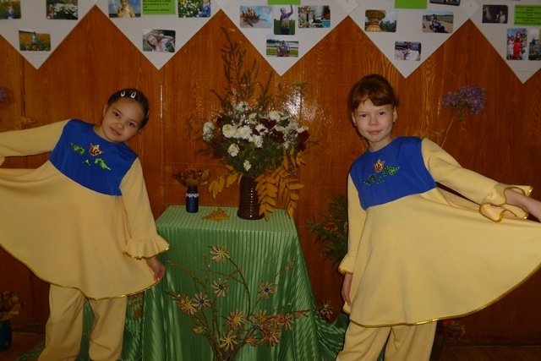
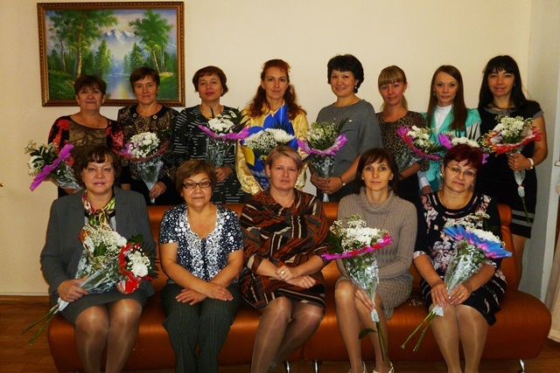

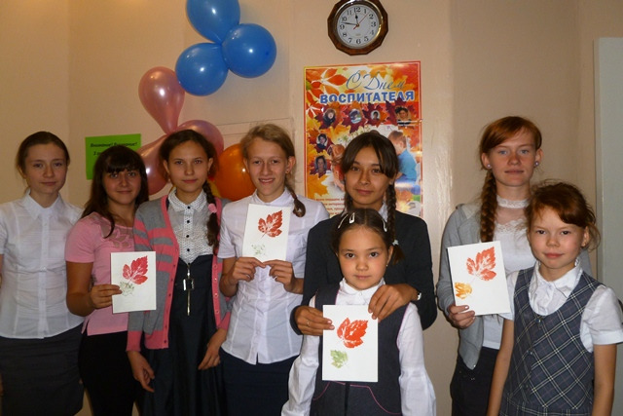

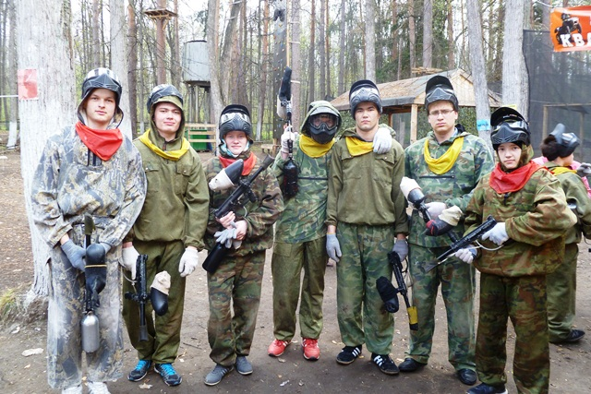
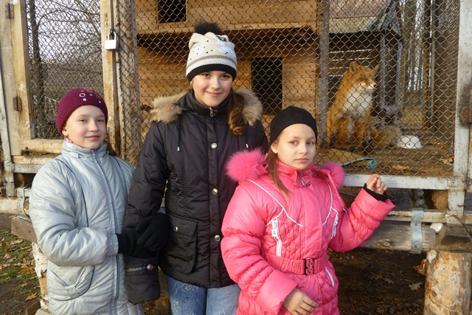
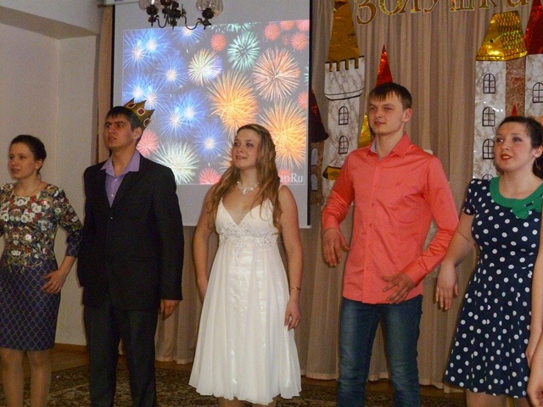
Школа – это маленькая жизнь, с широкой дорогой в будущее!

